Kehl ist eine Stadt im Westen Baden-Württembergs am Rhein, gegenüber von Straßburg (Strasbourg) etwa gleichweit (ca. 64 km) zwischen Karlsruhe im Norden und Freiburg im Breisgau im Süden gelegen. Sie ist nach der Kreisstadt Offenburg und nach Lahr/Schwarzwald die drittgrößte Stadt des Ortenaukreises und bildet ein Mittelzentrum im Bereich des Oberzentrums Offenburg. Seit 1. Januar 1971 ist Kehl Große Kreisstadt.

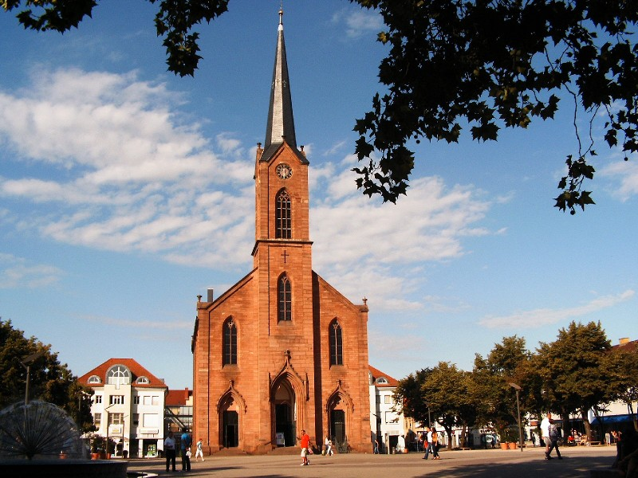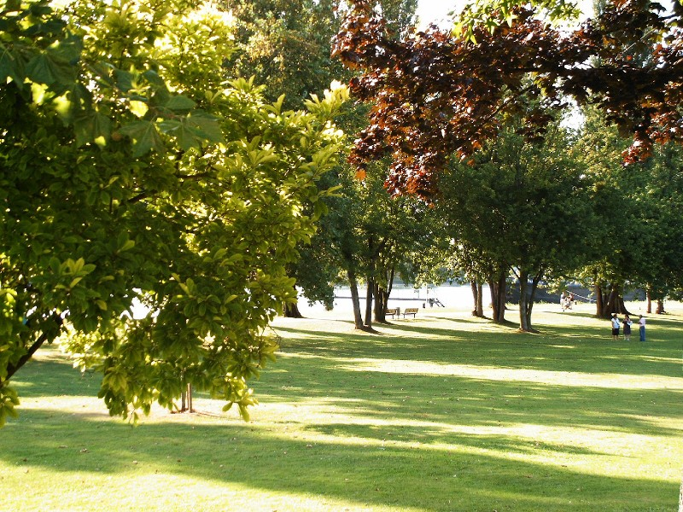

Als ehemaliger Brückenkopf zu den linksrheinischen Gebieten war Kehl oft ein Ort kriegerischer Handlungen und wurde mehrfach zerstört. Die heutige Struktur der Stadt und etliche Gebäude sind jedoch noch immer von der Handschrift Friedrich Weinbrenners geprägt.

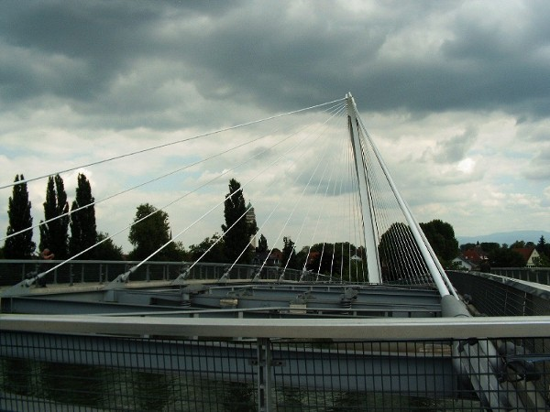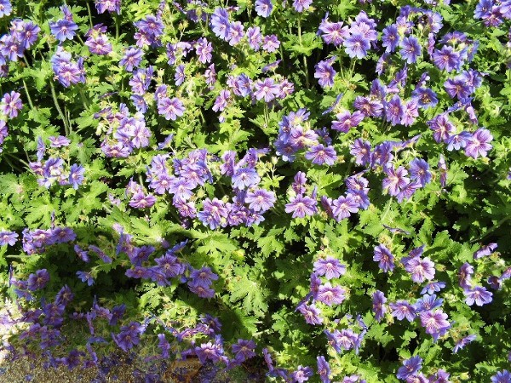

Bundesland: Baden-Württemberg
Regierungsbezirk: Freiburg
Landkreis: Ortenaukreis
Höhe: 139 m ü. NN
Fläche: 75,06 km²
Einwohner: 34 747 (31. Dez. 2007)
Bevölkerungsdichte: 463 Einwohner je km²

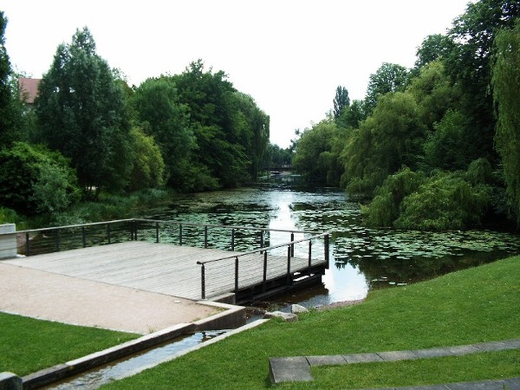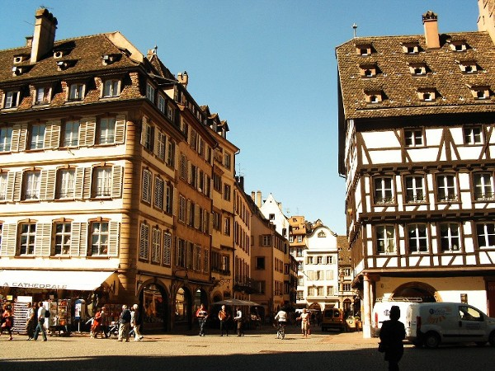

Lerne Deine Heimat kennen!

Fahre ins Badische, fahre nach Kehl und spaziere nach Straßburg.
Mit dem Baden-Württemberg-Ticket der Bahn fahren wir ab Stuttgart nach Kehl (5 Personen 27,--€ Hin-und Rückfahrt).

Ein Spaziergang durch die Blumenstadt Kehl, entlang der Rheinpromenade und hinüber nach Straßburg zum Besuch des dortigen Münsters: das alles und mehr erleben Sie an einem Tag.

Abfahrt ab Stuttgart gegen 7.30 Uhr
Kostenpunkt: 5 Personen / BW Ticket 27,-- €

Anmeldungen unter E-Mail-Adresse: mahmens.gerda@freenet.de.
Erfragen Sie den nächsten Reisetermin.

Ihre Reiseleitung: Gerda Mahmens.

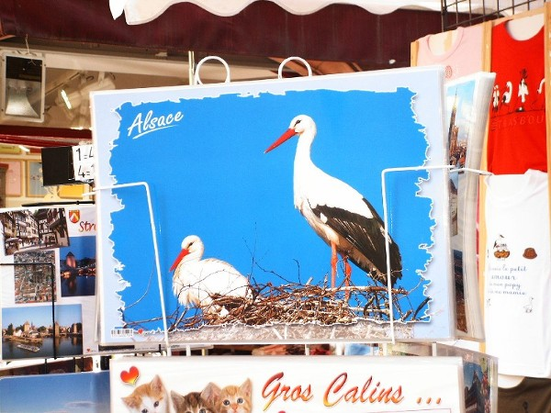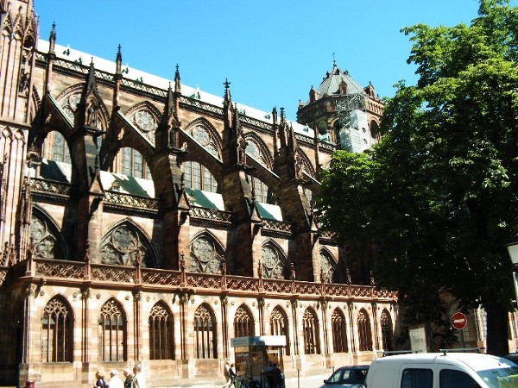

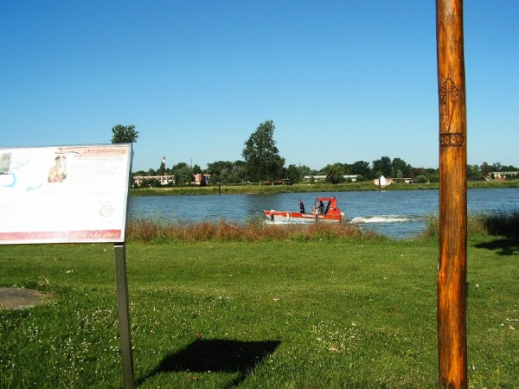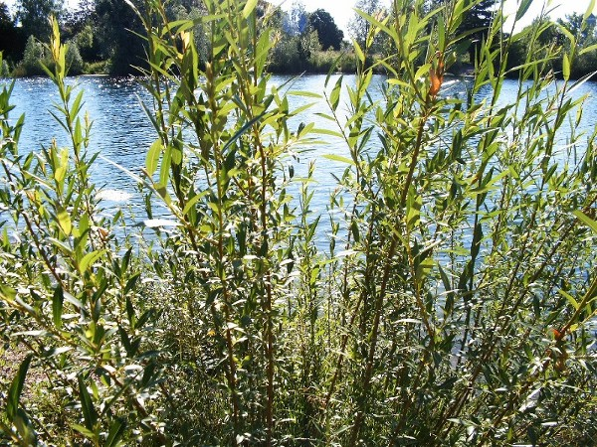

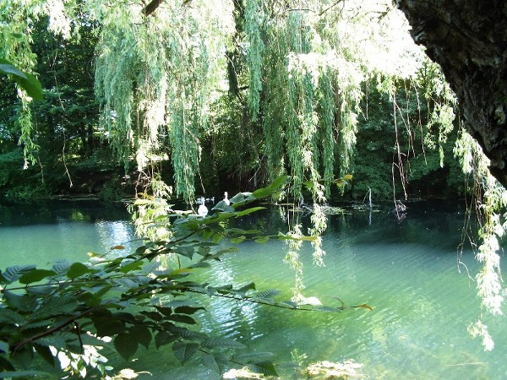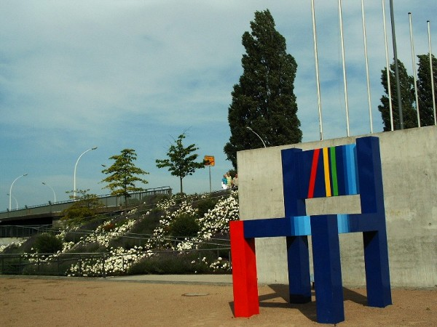

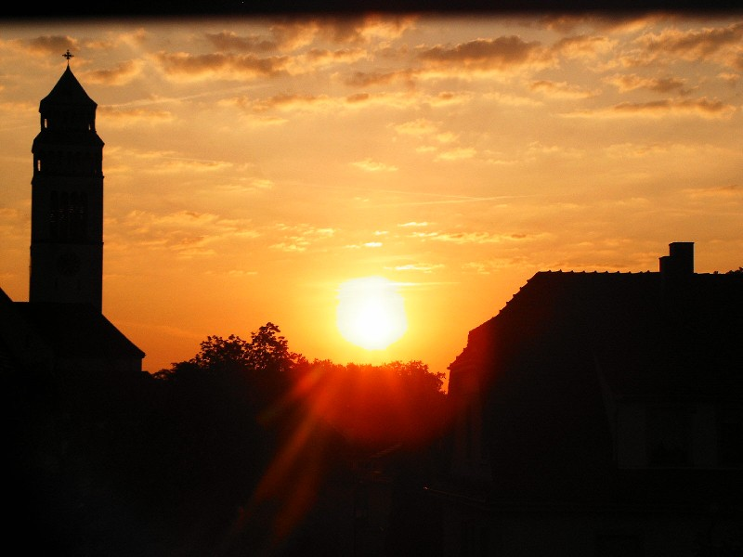
Fotos: Kehl, Straßburg – privat Mahmens

